[医学生论文因心电图标注不符被撤稿，导师发声](https://mp.weixin.qq.com/s?__biz=MzIxMDEwNDU1OA==&mid=2647882234&idx=1&sn=936b1fadd5d35c079889bf80fac5efcf&chksm=8e5946f2fcb379271311f68f12fd1eb1b23b4202f181fe4f6e6c049e84d22c037d9576a672c0&scene=126&sessionid=1743267880)

原创  sleuth[Pubpeer](javascript:void(0);)2025-03-20 23:59:55新加坡

 **提示**：**欢迎点击上方「Pubpeer」↑关注我们！**

编者按

**最新、最快、最真实的科研匿名评价论文报道；关注高校院所科研生态，欢迎提供新闻线索。联系邮箱：Pubpeer@qq.com**



2023 年 8 月，佛罗里达国际大学的医学生玛丽亚?科列索娃（Maria Kolesova）作为第一作者，副教授苏珊娜?米诺尔（Suzanne Minor）作为通讯作者，在 Cureus 杂志上发表了名为《Silent Myocardial Infarction: A Case Report》的论文，该论文被 Clarivate’s Web of Science 引用过一次。

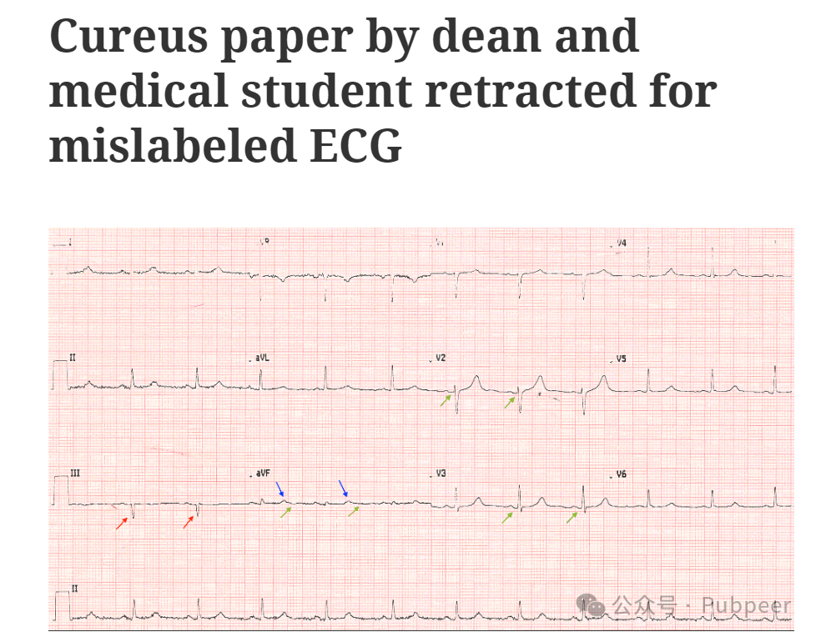

2025 年 1 月 28 日，Cureus 发布撤稿通知，称该论文的核心发现 —— 心电图存在错误。文中的心电图标注与实际图表特征不符，如标题对心电图的描述不合理，箭头指向与标题所述不一致，标题提及的黄色箭头不存在，蓝色箭头未指向 QRS 波，绿色箭头未指向 Q 波。而心电图是文章的焦点，但却不能体现文中所描述的任何特征。杂志多次尝试联系作者均未成功，无奈只能撤稿。

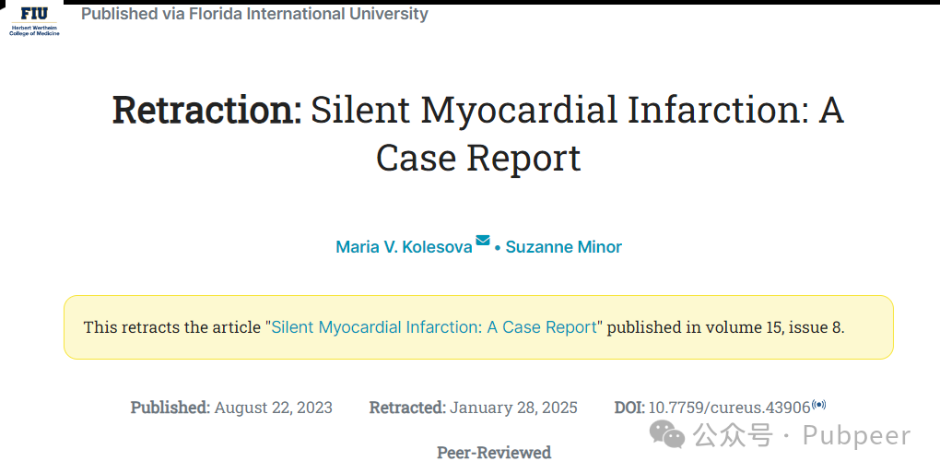

当时还是佛罗里达国际大学医学生的科列索娃，如今已成为迈阿密海滩西奈山医院的内科住院医生，她未回应置评请求。

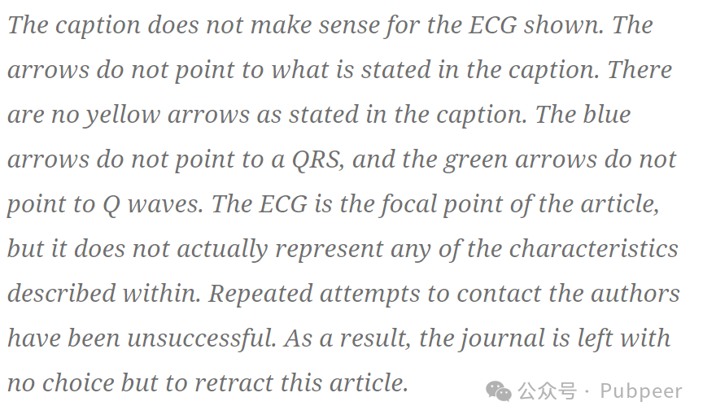

通讯作者米诺尔曾在邮件中表示，她当时是在指导科列索娃撰写论文，同意撤稿，称 “很不幸，图片标注不准确，投稿时遗漏了这个问题” 。米诺尔当时是佛罗里达国际大学的副教授兼教师发展助理院长，现在是佛罗里达州彭布罗克派恩斯市纪念初级保健中心的家庭医学专家。

据 Cureus 杂志发言人透露，是一位读者提醒杂志注意到该心电图论文的问题。当被问及为何在同行评审中未发现心电图问题时，因保密原因，杂志方面无法讨论评审过程。另外，根据 Retraction Watch 数据库显示，Cureus 今年已撤稿 13 篇。2024 年 10 月，该杂志曾表示要撤下一篇未注明原医生的病例报告，后又改变主意；8 月，因一篇文章抄袭在线讲座图片而撤稿；还有一次撤下了一篇重复报告同一患者情况的冗余文章。

https://www.cureus.com/articles/168339-silent-myocardial-infarction-a-case-report#!/

https://www.cureus.com/articles/168339-silent-myocardial-infarction-a-case-report/retraction#!/

来源：公众号pubpeer原创，文章涉及作者姓名都为音译名字；转载贴子请注明出处，若没注明pubpeer公众号出处，构成侵权。





声明：转载此文是出于传递更多信息之目的。若有来源标注错误或侵犯了您的合法权益，请作者持权属证明与本网联系，我们将及时更正、删除，谢谢

**Pubpeer，专注科研工作者。关注请长按上方二维码。投稿、合作、转载授权事宜请联系本号，回复2025，微信ID：BikElisabeth  或邮箱：Pubpeer@qq.com**